# Praktikum – Bagian 1: Membuat ERD Chen dengan bantuan CASE Tool TerraERD

|  |  |
| --- | --- |
| **Langkah** | **Keterangan** |
| 1 | *Download* file ‘TerraER2.23.jar’ ke komputer Anda. Double klik file tersebut untuk menjalankannya. Apabila berhasil, maka Anda akan melihat layar seperti berikut. |

|  |  |
| --- | --- |
|  |  |
|  |  |
| 2 | Apabila tidak bisa dijalankan, cek pada komputer Anda, apakah sudah terinstal runtime Java atau belum. Hal tersebut dapat dilakukan dengan cara membuka CMD/terminal dan mengetikkan command ‘java’ kemudian menekan enter. Jika sudah terinstall Java maka akan dapat dijumpai tampilan layar seperti berikut. |
|  |  |
| 3 | Jika error, maka install terlebih dahulu JRE pada komputer Anda. Anda bisa mendapatkan JRE dari laman berikut:  <http://www.oracle.com/technetwork/java/javase/downloads/jre8-downloads-2133155.html> |
| 4 | Untuk membuat ERD pada TerraEr, kita gunakan toolbar yang berada dibagian atas jendela aplikasi.  Buat 1 entitas dengan cara Klik 1x pada ikon persegi berwarna hijau lalu klik 1x juga pada canvas (jendela utama aplikasi. |

|  |  |
| --- | --- |
|  |  |
| 5 | Untuk mengubah nama entitas, klik 2 kali pada simbol entitas. Beri nama entitas baru tersebut  dengan nama ‘**karyawan’**. |
|  |  |
| 6 | Tambahkan entitas lemah (weak entity) dengan cara yang sama seperti cara yang dilakukan untuk menambahkan entitas sebelumnya. Klik 2x dan berinama entitas tersebut dengan nama ‘**tanggungan**’ |
|  |  |
| 7 | Tambahkan identifying relationship dengan cara menambahkan simbol berbentuk belah ketupat dengan garis tepi ganda. |
|  |  |
| 8 | Beri nama relationship tersebut dengan nama **‘memiliki’.** |
|  |  |
| 9 | Untuk menambahkan properties/attributes, kita gunakan simbol-simbol elips pada bagian tengah panel atas. |

|  |  |
| --- | --- |
|  |  |
| 10 | Untuk menghubungkan attribute dengan entitas atau relationship, kita gunakan ‘Attribute Connection’ dengan mengklik 1x ikon bergambar berikut: |
|  |  |
| 11 | Lalu mengklik 1x pada atribut yang diinginkan kemudian di-drag ke entity atau relationship yang menjadi pemilik dari atribut tadi.  Tambahkan 1 atribut kunci dan 1 atribut simple. Lalu hubungkan keduanya dengan entitas kuat karyawan yang telah kita buat sebelumnya. |
|  |  |
| 12 | Tambahkan 1 partial key atribut dan 1 attribut simple pada weak entity tanggungan dengan cara yang sama seperti sebelumnya. |
|  |  |
| 13 | Untuk menghubungkan entity dengan relationship kita gunakan button-button yang ada di sebelah kanan panel atas. Ada 4 macam garis penghubung:   * 1, untuk relationship 1 to.... * N, untuk relationship many to.... * 1=, total participation untuk entitas lemah dengan relationship 1 to.... * N=, total participation untuk entitas lemah dengan relationship Many to.... |

|  |  |
| --- | --- |
|  | ../../../Desktop/Jobsheet%20Images/12.png |
| 14 | Hubunhkan entitas lemah ‘tanggungan’ dengan relationship ‘memiliki’ menggunakan ‘total participation N’. Klik ikon diatas 1x, lalu klik entity ‘tanggungan’ dan drag ke arah relationship ‘memiliki’. |
|  |  |
| 15 | Dengan cara yang sama, klik penghubung biasa relationship ‘1 to...’ dan hubungkan entity ‘karyawan’ dengan relationship ‘memiliki’. |
|  | ../../../Desktop/Jobsheet%20Images/14.png |
| 16 | Beri nama semua atribut pada entitas-entitas yang ada sehingga menjadi sepert berikut: |
|  | ../../../Desktop/Jobsheet%20Images/15.png |
| 17 | Untuk menyimpan diagram yang telah dibuat, dapat dilakukan dengan mengakses menu File 🡪  Save as... |

|  |  |
| --- | --- |
|  |  |
| 19 | Simpan file Anda dengan nama **erd_karyawan**. |
|  |  |
| 18 | Lanjutkan ke bagian **Tugas**! |

**Tugas**

1. Simpanlah lagi ERD yang Anda buat tadi dengan nama lain. Lalu modifikasi dan lengkapilah ERD tersebut dengan semua elemen (*Entities, Attributes, Relationships*) yang terdapat dalam skenario Top-Down berikut:

*Sebuah klinik kecil di Kota Malang bernama Ahsana beroperasi 6 hari dalam 1 pekan. Klinik tersebut buka dari jam 07.30 hingga 16.00 WIB. Semakin hari klinik tersebut semakin ramai pasien, namun tidak didukung dengan perluasan lahan parkir karena terbatasnya lahan di kawasan yang cukup padat penduduknya. Pada klinik tersebut juga terdapat apotek yang menjual obat-obatan herbal.*

*Fatih adalah anak dari pemilik klinik tersebut, dia berinisiatif untuk membuat sebuah sistem antrian pasien untuk klinik tersebut. Sistem antrian itu berguna untuk meminimalisir pengunjung yang menunggu sehingga berdampak pada cukupnya kapasitas kendaraan pasien di lahan parkir. Ketika sistem antrian tersebut sudah jadi, seorang pengguna diharuskan untuk melakukan registrasi diri terlebih dahulu. Data yang diisikan adalah NIK, nama, alamat, dan nomor hp. Setelah melakukan*

*registrasi data diri, pengguna memasukkan data pasien yang akan berobat. Data pasien tersebut adalah NIK, nama, alamat, dan nomor hp. Seorang pengguna dapat memasukkan lebih dari satu data pasien. Selanjutnya pengguna dapat memilih nomor antrian pada jadwal tertentu untuk masing- masing pasien. Jadwal yang dipilih adalah hari, jam, dan nomor urut.*

*Setelah jadwal dipilih, pasien harus datang di waktu yang sesuai dengan jadwal masing-masing. Ketika datang ke klinik tersebut, pasien menuju resepsionis untuk melakukan cek in sebagai konfirmasi bahwa pemilik antrian telah datang. Resepsionis menandai nomor urut antrian yang telah cek in. Selanjutnya pasien menunggu panggilan untuk melakukan pengobatan.*

*Proses selanjutnya adalah pasien menuju kasir untuk melakukan pembayaran. Pembayaran tersebut meliput pembayaran pengobatan serta obat yang dibeli jika ada. Setiap item pembayaran terdiri dari nama item pembayaran, harga satuan, jumlah, dan harga total.*

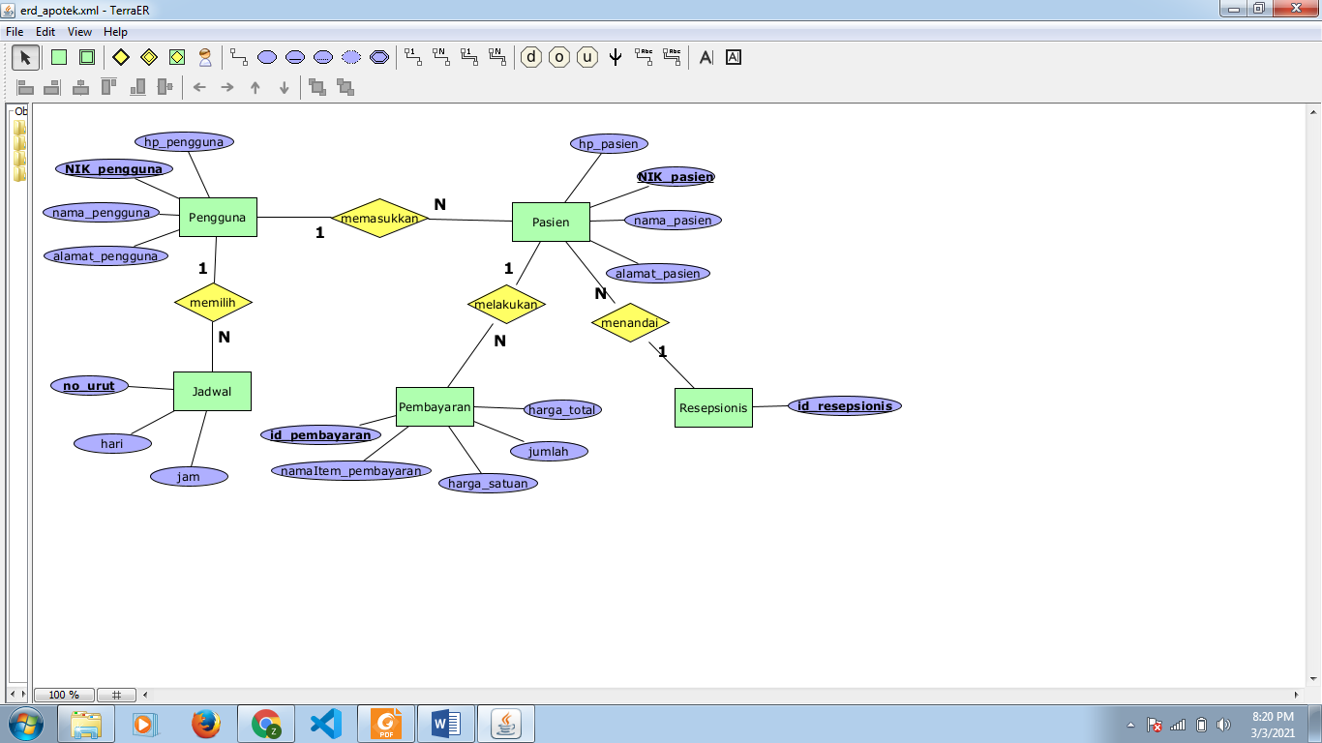

1. Cari CASE *tools* yang dapat digunakan untuk membuat ERD versi Martin. *Software* apapun boleh asalkan dengan syarat harus gratis (legal) atau *open source*. Mari kita hindari penggunaan perangkat lunak ilegal.

* Saya menggunakan starUML

1. Gunakan *tools* yang telah Anda *install* tadi untuk membuat ERD versi Martin dari soal nomor 1.

